**Kata Pengantar**



D

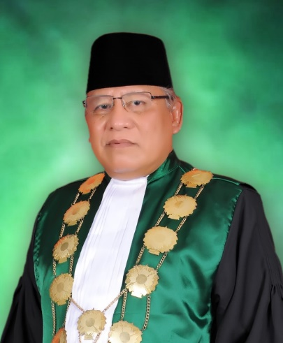

Engan memohon puji syukur ke hadirat Allah SWT atas rahmat, karuni serta hidayah-Nya kepada kita semua, sehingga Rencana Strategis (Renstra) Pengadilan Tinggi Agama Jambi Tahun 2015-2019 dapat diselesaikan. Rencana Strategis ini menguraikan tentang tujuan yang disinkronisasikan dengan indicator tujuan, sasaran dan indicator sasaran dengan target yang dilaksanakan dalam kurun waktu Tahun 2015 s.d Tahun 2019. Rencana Strategis disusun sesuai dengan hasil rekomendasi Evaluasi Laporan Akuntabilitas Kinerja Pengadilan Tinggi Agama Jambi Tahun 2013 dan Sistem Perencanaan Pembangunan Nasional diatur dalam Undang-Undang Nomor 25 Tahun 2004 yang dikenal dengan Rencana Pembangunan Jangka Menengah Kementerian/Lembaga (RPJM) yaitu dokumen perencanaan untuk periode 5 *(lima)* tahun dan Rencana Pembangunan Jangka Panjang yaitu dokumen perencanaan untuk periode 20 *(duapuluh)* tahun serta peraturan perundang-undangan yang berlaku dan matriks pendanaannya disesuaikan dengan alokasi anggaran yang diterima dari Mahkamah Agung RI.

Dengan tersusunnya Rencana Strategis ini, diharapkan adanya peningkatan transparansi dan akuntabilitas kinerja di Pengadilan Tinggi Agama Jambi dalam menjalankan tugas pokok dan fungsinya, serta tersedianya dokumen Rencana Strategis Pengadilan Tinggi Agama Jambi Tahun 2015-2019 yang lebih akuntabel.

Rencana Strategis ini telah diupayakan penyusunannya secara optimal, namun kami menyadari apabila masih ada kekurangan, maka tidak tertutup kemungkinan adanya perbaikan-perbaikan disesuaikan dengan kebutuhan prioritas dan kebijakan Mahkamah Agung RI. Semoga Rencana Strategis ini benar-benar bermanfaat dalam mendukung visi Mahkamah Agung yaitu terwujudnya “***Badan Peradilan yang Agung”*** dan sesuai dengan visi Pengadilan Tinggi Agama Jambi yaitu***“MendukungTerwujudnya Badan Peradilan Yang Agung”.***

Jambi,15 Februari 2016

Ketua,

**Dr. Drs. H. Djajusman MS, S.H., M.H., M.MPd**

NIP. 19500317 197611 1 001

**Daftar Isi**

|  |  |  |
| --- | --- | --- |
| **Kata Pengantar** | |  |
| **Daftar Isi** | |  |
| **Bab I Pendahuluan** | | **1** |
|  | A. Latar Belakang | 1 |
|  | B. Maksud dan Tujuan | 3 |
|  | C. Manfaat Perencanaan Strategis | 4 |
| **Bab II Rencana Strategis** | | **6** |
|  | A. Visi dan Misi Pengadilan Tinggi Agama Jambi | 6 |
|  | B. Tujuan dan Sasaran Strategis | 9 |
|  | C. Program Utama dan Kegiatan Pokok | 11 |
|  | D. Indikator Kinerja Utama | 13 |
| **Bab III Arah Kebijakan dan Strategi Pengadilan Tinggi Agama Jambi** | | **17** |
| **Bab IV Penutup** | | **20** |
|  |  |  |
|  |  |  |
|  |  |  |
|  |  |  |
|  |  |  |